Universidad Salesiana de Bolivia
Ingeniería de Sistemas
La Paz – Bolivia


ANALISIS Y DISEÑO II
Diagrama de componentes
ALUMNOS: Tania Laura Luna Pinilla
Jorge Fernando Condori Lazarte
Lourdes Chambi Machaca
Victor Lucas Aguilar
DOCENTE: Lic. Eliza Arizaca
TURNO/PARALELO: Mañana / 6 – A1
GESTION: II - 2010

DIAGRAMA DE COMPONENTES
Objetivo del tema
El objetivo del tema es modelar el sistema o subsistema que se implementara tal cual es.
Elementos del Diagrama de Componentes
Normalmente los diagramas de Componentes contienen:
- componentes
- interfaces
- Relaciones de dependencia, generalización, asociación y realización
- Paquetes o subsistemas
Definición:
Un diagrama de componentes es un diagrama tipo del Lenguaje Unificado de Modelado.
El diagrama de componentes describe la descomposición física del sistema de software en componentes, muestra un conjunto de componentes y sus relaciones de manera gráfica a través del uso de nodos y arcos entre estos.
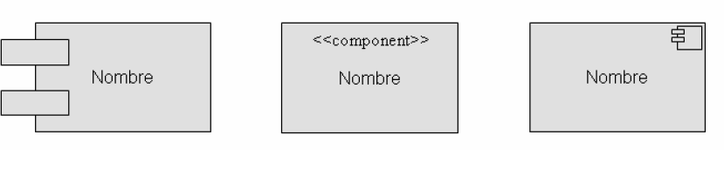
¿Para qué se utiliza?
Se utilizan para modelar la vista estática de un sistema.
¿En qué consiste?
Muestra la organización y las dependencias entre un conjunto de componentes. No es necesario que un diagrama incluya todos los componentes del sistema, normalmente se realizan por partes. Cada diagrama describe un apartado del sistema.
¿Qué representan?
Los componentes pertenecen al mundo físico, es decir, representan un bloque de construcción al modelar aspectos físicos de un sistema.
Tipos de componentes
Existen básicamente tres tipos de componentes:
- Componentes de despliegue componentes necesarios para formar un sistema ejecutable
- Componentes producto del trabajo Productos que quedan al final del proceso de desarrollo
- Componentes de ejecución se crean como consecuencia de un sistema en ejecución
DEPENDENCIAS
El diagrama de componentes se genera a partir del diagrama de clases o también llamados paquetes, a partir de él tenemos el diagrama de componentes y el diagrama de despliegue en los cuales se mostrara la implementación del proyecto.
La dependencia entre dos componentes se muestra como una flecha punteada. La dependencia quiere decir que una componente necesita de la otra para completar su definición.
NOTACION
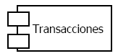

Componente
Interfaz y su relación de realización
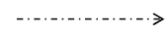
Relación de uso
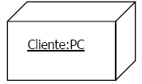
Nodo físico
Enlace de comunicación entre nodos

Estereotipos Estándar de Componentes
- executable: especifica un componente ejecutable en un nodo.
- library: especifica una biblioteca de objetos.
- table: especifica una tabla de una BD.
- file: especifica un componente que contiene un documento con código fuente o datos.
- document: especifica un componente que representa un documento.
RELACIONES ENTRE COMPONENTES
Las relaciones en tiempo de desarrollo son asociaciones entre componentes que modelan dependencias las cuales se tendrán en cuenta en tiempo de compilación o en tiempo de enlace.
Las relaciones de llamada son asociaciones entre componentes que sirven para modelar llamadas entre componentes, es decir, que un componente - el cliente - utilice servicios de otro - el proveedor -. En tiempo de desarrollo, las relaciones de llamada se establecen entre componentes de tipo, y se representan en los diagramas de componentes. En tiempo de ejecución, se producen entre dos componentes de instancia y se representan en los diagramas de despliegue
Pasos que se sigue en la implementación del artefacto
- PASO – 1 Diagrama de Casos de Usos
- PASO – 2 Diagrama de Clases
- PASO – 3 Análisis detallado de cada Clase, como Componente
- PASO – 4 Transformación de Clase – Componente, con sus respectivas clases
- PASO – 5 Dependencia de sus Clases
- PASO – 6 Diagrama de Componentes
EJEMPLO DE APLICACIÓN
EMPRESA: ANDINO
SISTEMA: Venta de pasajes
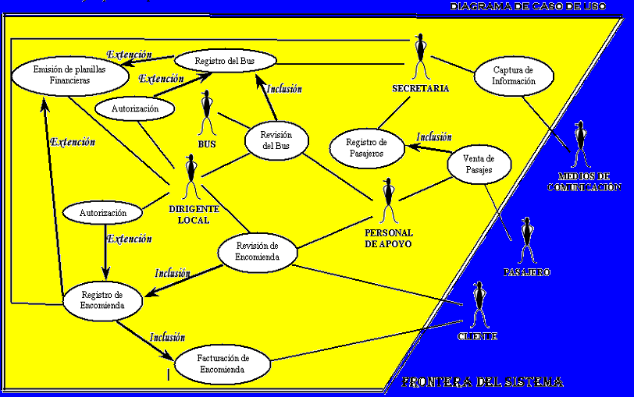
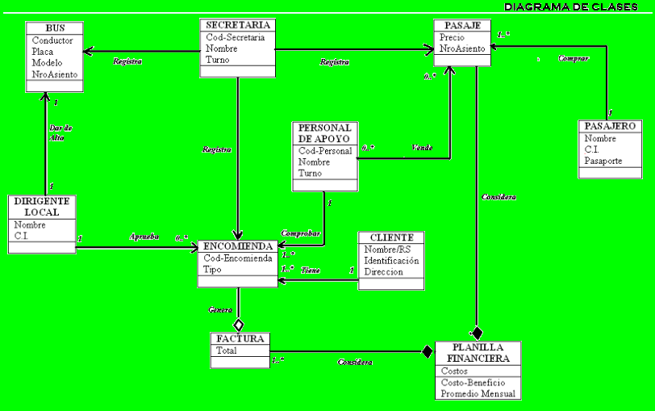
paso 2

Paso 3, 4, 5 y 6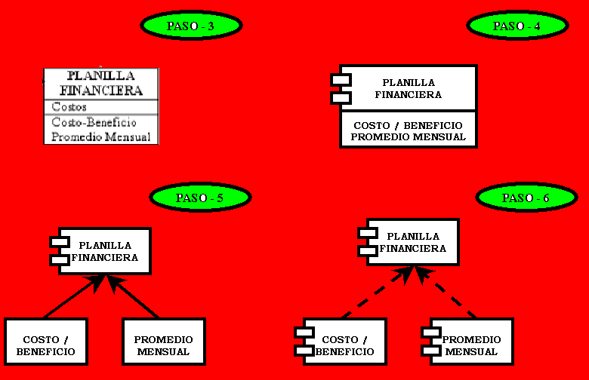

DIAGRAMA DE COMPONENTES
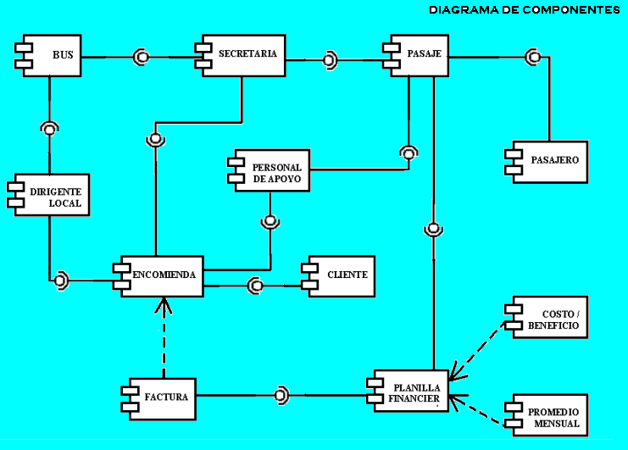

BIBLIOGRAFIA

www.monografias.com

